Mötesanteckningar 2026-08-18

Deltagare: Frida Hassel Borowski, Julia Stenmark, Simon Sandström, Peder Burman, Joakim Brännström, Johanna Vestin, Frida Bergkvist

Förslag om att ha ångerlänken på sista sidan ”Ångerrätt” är bra! Vi beslutar att köra på det.

Simon har fått en task på att lägga in adresstaggar i ångerbekräftelsen (postutskicket) samt tagga in uppgifter om det ångrade avtalet i rosa rutan.

Vi beslutar att släppa ångersidan som den ser ut just nu till 1 september, men att vi kompletterar med anläggningsadress och mer specifika priser/rabattpriser framöver (det är ett gemensamt arbete mellan IT och HF). Frida HB skapar task.

Ska OnlineSale sättas till ”ja” när kund tecknar via Mina sidor och appen? Vi beslutar att OnlineSale ska sättas till ”ja” i dessa fall. Frida HB skapar en task till Jocke.

skekraft.se/angerratt – uppdatera den sidan eller baka ihop med den nya ångersidan?

Frida HB kallar till ett separat möte för att diskutera texten i ångerbekräftelsen.

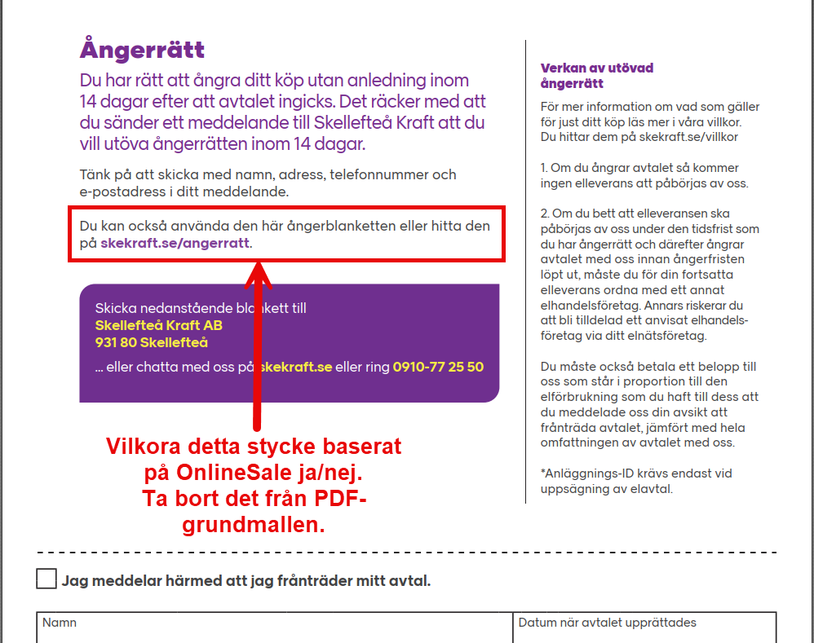
Saxat från vår gruppchatt:
Hej, idag har vi veckoavstämning och jag skriver upp några punkter som jag vill lyfta

- Texten till ångerbekräftelsen
- Lisbeth kom med ett förslag att vi skulle kunna ha "ångeravsnittet" (länken till ångersidan) på sista sidan i avtalsbekräftelsen (sidan om ångerrätt).
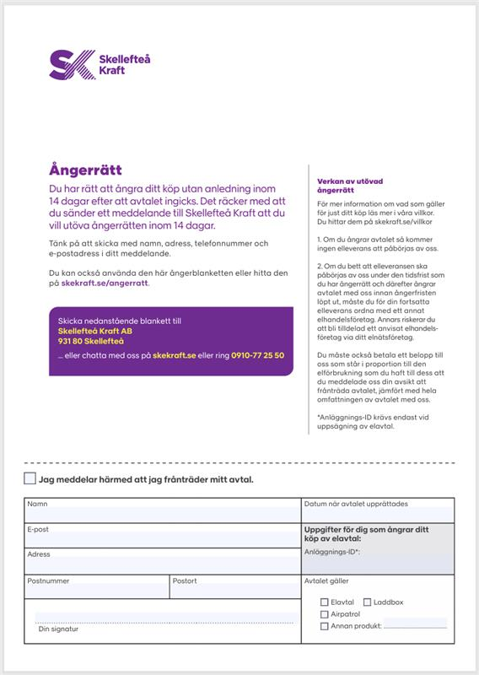

- Lisbeth har också kommit med input att vi behöver tagga in uppgifter om vilket avtal som ångrats i den "rosa rutan" på ångerbekräftelsen, formatet/taggarna kan vi låna från någon annan modul i Mallhanteraren som har liknande uppgifter taggade och sedan modifiera efter behov (jag skapar en task till IT).
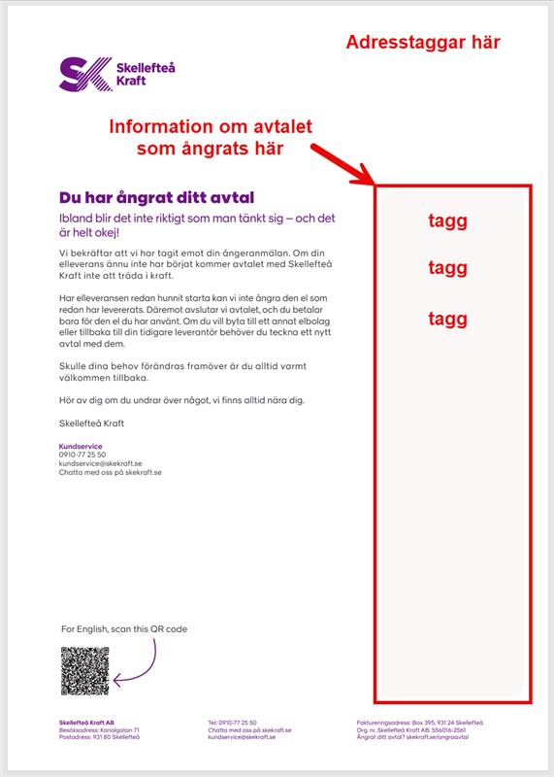
- Lisbeth föreslår också att vi visar upp mer information om avtalet på själva ångersidan:
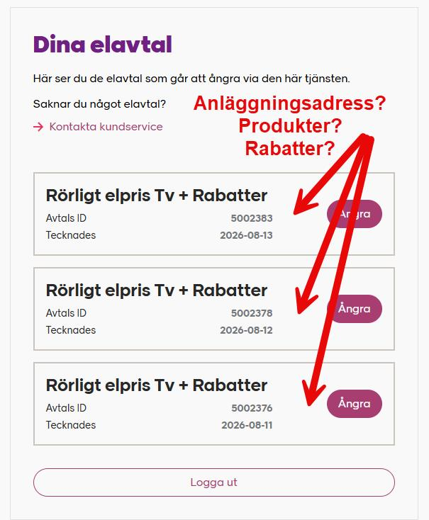
- OnlineSale finns numera i webbavtal (gränssnittet), men den visar inte rätt i alla lägen ännu.
- Beslut behöver fattas angående Mina sidor och appen - ska OnlineSale sättas till "ja" när kund tecknar via dessa kanaler?

